МИНОБРНАУКИ РОССИИ
Федеральное государственное бюджетное
образовательное учреждение высшего образования
«ЧЕРЕПОВЕЦКИЙ ГОСУДАРСТВЕННЫЙ УНИВЕРСИТЕТ»

_________________Институт информационных технологий_________________
наименование института (факультета)
___________________________МПО ЭВМ________________________________
наименование кафедры _____________________________________________________________________________________
_______________Компьютерные сети и телекоммуникации__________________ наименование дисциплины в соответствии с учебным планом

ЛАБОРАТОРНАЯ РАБОТА № 1
Моделирование компьютерных сетей

Исполнитель
студент __1ПИб-02-1оп-22__
группа
___Микуцких Г. А.___
Фамилия, имя, отчество
Руководитель ___Селяничев О. Л.___
Ф.И.О. преподавателя
Оценка ________________________
Подпись ________________________

_2025_ год

- Создать соединение К-К. Настроить сеть. Послать по сети UDP и TCP/IP пакеты. В отчёте представить скриншот сети, информацию по её настройке, информацию по прохождению пакетов, описание таблиц и логов.

Моделирование компьютерных сетей происходило в эмуляторе NetEmul, используемого для визуализации работы (моделирования) компьютерных сетей и облегчения понимания происходящих в ней процессов (рис. 1). Программа открывает широкие возможности для экспериментов и их наглядного отображения [из документации на F1].
Далее «компьютерная сеть» и «сеть» используются как взаимозаменяемые.
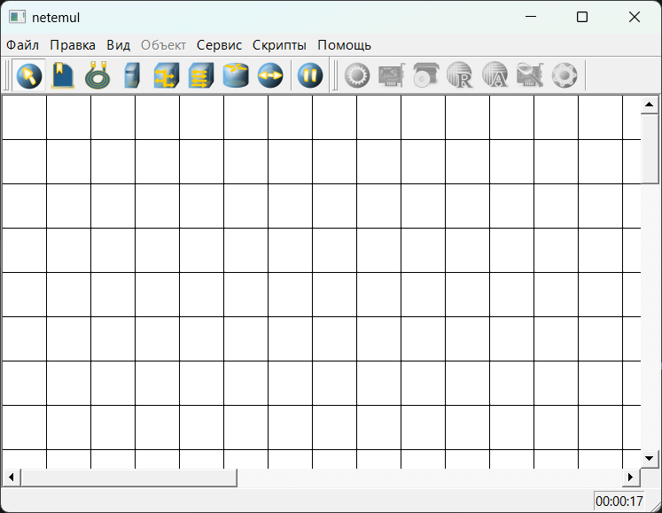
Рис. 1. Общий вид рабочего окна NetEmul

На всей свободной области сцены (рабочего окна, проекта), размеченной сеткой, можно ставить устройства, при этом они не должны пересекаться. На панели устройств размещены все необходимые для построения сети инструменты, а также кнопка отправки сообщений и start/stop.
Чтобы создать новый проект, необходимо сделать следующее (рис. 2).
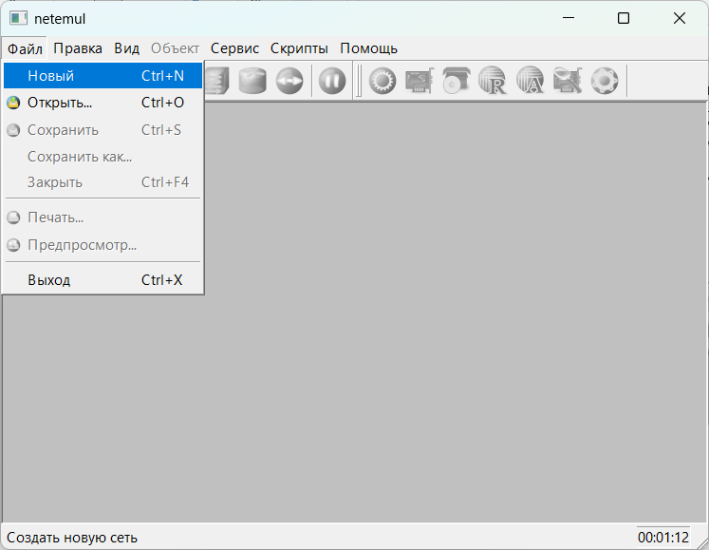
Рис. 2. «Файл» → «Новый»

Этапы создания модели простейшей компьютерной сети (соединение компьютер-компьютер) представлены на рис. 3-7.
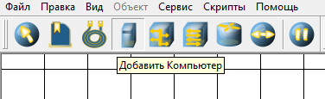
Рис. 3. Объект «Компьютер»

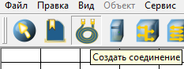
Рис. 4. Объект «Соединение»

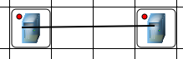
Рис. 5. Соединение двух компьютеров

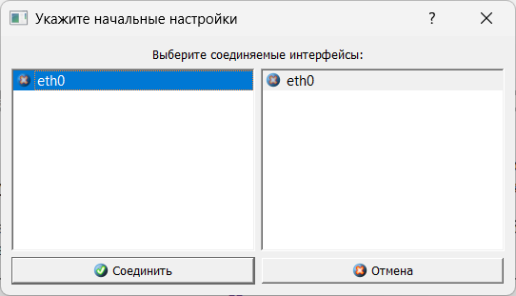
Рис. 6. Пример настроек соединяемых портов (физических интерфейсов)


Рис. 7. Пример соединения компьютер-компьютер

Для того, чтобы соединение стало сетью (жёлтые «кружки» в левом верхнем углу компьютеров стали зелёными), необходимо настроить для каждого компьютера в сети свой IP-адрес.
IP-адрес (Internet Protocol address) — это уникальный числовой идентификатор устройства, который присваивается каждому устройству (компьютеру, принтеру, маршрутизатору и т. д.), подключённому к компьютерной сети, использующей протокол IP для связи.
По области видимости IP-адреса делятся на:
- публичный (внешний), присвоенный интернет-провайдером, который виден в Интернете и позволяет внешним устройствам связываться с устройствами в локальной сети по их общему адресу сети;
- частный (внутренний), используемый внутри локальной сети, который не виден в Интернете и позволяет различать устройства в локальной сети.
Существует два основных стандарта IP-адресов:
1) IPv4 (Internet Protocol version 4);
2) IPv6 (Internet Protocol version 6);
NetEmul позволяет моделировать компьютерные сети с IP-адресами только по стандарту IPv4.
Пример настроенных IP-адресов представлен на рис. 8-9.
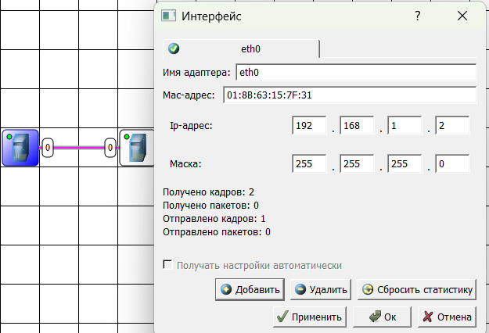
Рис. 8. Пример настроек первого компьютера в сети компьютер-компьютер

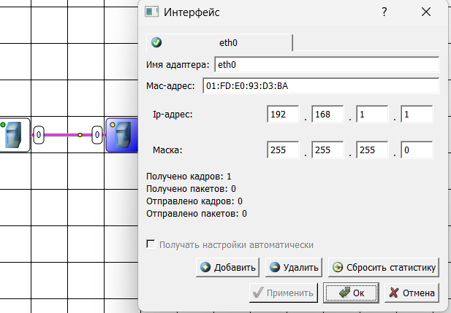
Рис. 9. Пример настроек второго компьютера в сети компьютер-компьютер

При изменении своих настроек компьютер посылает ARP-пакет об этом всем устройствам (по всем соединениям) в сети (см. рис. 2 по соединению проходит пакет в виде кружка жёлтого цвета). Содержимое ARP-запросов/ответов представлено на рис. 10.
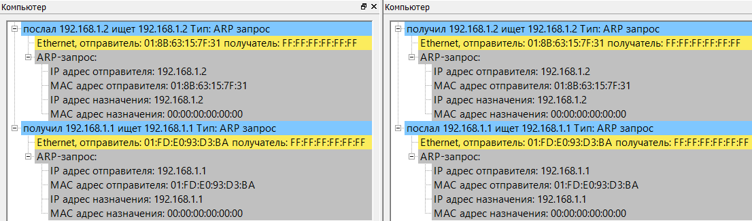
Рис. 10. Содержимое ARP-запросов и ответов

ARP (Address Resolution Protocol, протокол разрешения адресов) – это протокол, используемый для определения локального адреса по IP-адресу.
Протокол ARP поддерживает на каждом интерфейсе сетевого адаптера или маршрутизатора отдельную ARP-таблицу, в которой в ходе функционирования сети накапливается информация о соответствии между IP-адресами и MAC-адресами других интерфейсов данной сети.
Содержимое ARP-таблиц компьютеров представлено на рис. 11-12.
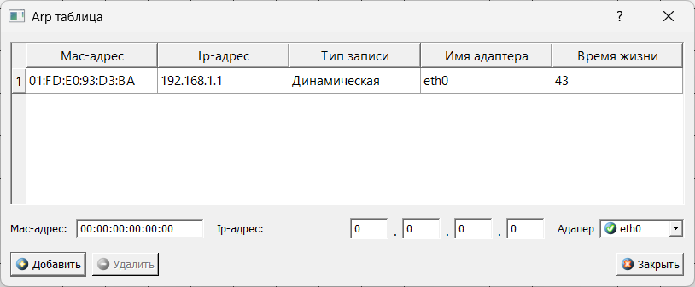
Рис. 11. ARP-таблица первого компьютера

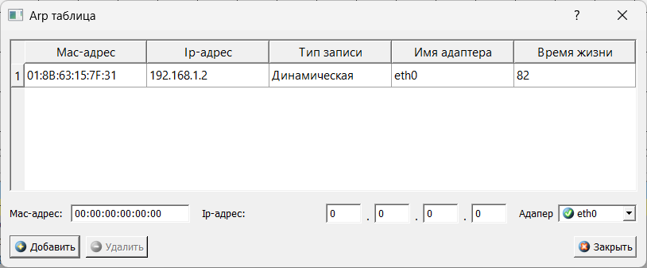
Рис. 12. ARP-таблица второго компьютера

МАС-адрес (Media Access Control, управление доступом к среде) – это уникальный физический адрес устройства, являющийся 6-байтовым шестнадцатеричным числом, который присваивается сетевой карте устройства в момент производства (например, 11-А0-17-3D-BC-01).
Маска (или маска подсети) – это число, применяемое в паре с IP-адресом для разделения его на две части, причём двоичная запись маски содержит непрерывную последовательность единиц в тех разрядах, которые должны в IP-адресе интерпретироваться как номер сети.
Были выбраны IPv4-адреса из диапазона 192.168.0.0-192.168.255.255 — диапазона частных IP-адресов, зарезервированных для использования в локальных сетях. Маска подсети по умолчанию: 255.255.255.0/24.
NetEmul автоматически заполняет значение маски 255.255.255.0, то есть относит компьютерную сеть к сети класса C. Компьютеры принадлежат общему адресу сети 192.168.1.0 с номерами узлов (хостов) 192.168.1.1 и 192.168.1.2.
Настроенные компьютеры имеют зелёный «кружок» в левом верхнем углу иконки (см. рис. 8) вместо жёлтого (см. рис. 7), что говорит о доступности компьютера в сети.
Технология TCP/IP – это четырёхуровневая сетевая модель протоколов передачи данных, описывающая способ передачи данных от источника информации к получателю, основанная на модели OSI.
Протокол TCP (Transmission Control Protocol) – это транспортный протокол управления передачей стека TCP/IP, используемый для гарантированной доставки. Назначение протокола TCP — создать надёжное виртуальное полнодуплексное соединение между процессами.
Протокол UDP (User Datagram Protocol) – это транспортный протокол пользовательских дейтаграмм стека TCP/IP, используемый для доставки по возможности (максимальными усилиями). Используется там, где на транспортном уровне допускается дублирование получаемых данных, пропуск данных или не важен порядок, в котором данные будут доставлены.
Анекдот: «Я знаю отличную шутку про UDP, но не факт, что она до вас дойдёт. Могу рассказать про TCP, а если она до вас не дойдёт, то я её повторю».
Для отправки пакетов используется кнопка «Отправить данные» (рис. 13-23).
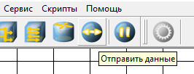
Рис. 13. Кнопка «Отправить данные»

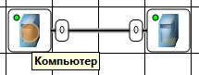
Рис. 14. Выбран отправитель данных (оранжевый круг-указатель)

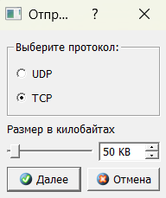
Рис. 15. Пример настроек протокола отправки данных

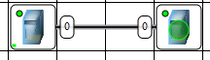
Рис. 16. Выбран приёмник (зелёный круг-указатель)

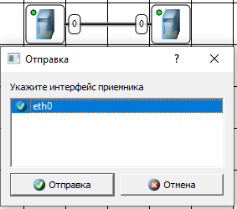
Рис. 17. Выбран интерфейс приёмника
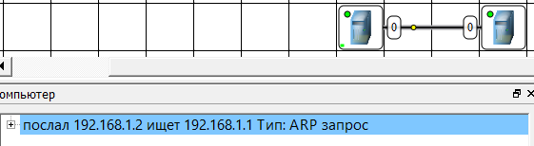
Рис. 18. ARP-запрос отправителя (жёлтый «кружок») для поиска приёмника
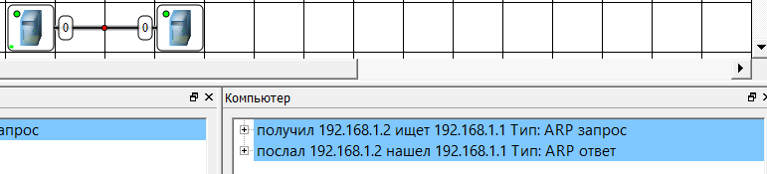
Рис. 19. Приёмник получил запрос и отправил ARP-ответ (красный «кружок»), со своим полным MAC-адресом, о готовности принимать данные
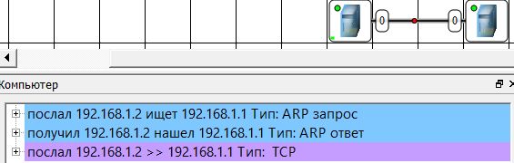
Рис. 20. Отправитель отправил данные по протоколу TCP (красный «кружок») тестовый пакет

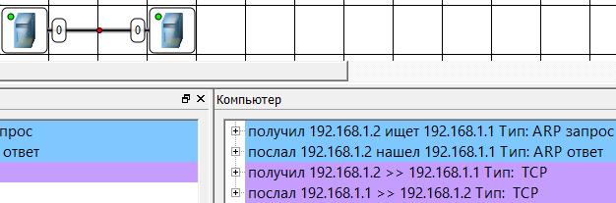
Рис. 21. Приёмник принял тестовые данные и отправил TCP-ответ о состоянии полученных пакетов (красный «кружок»)

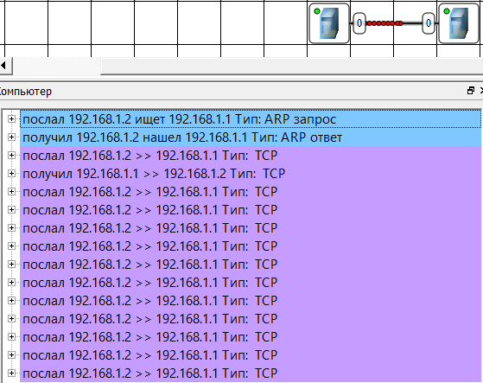
Рис. 22. Отправитель отправил данные по протоколу TCP (множество красных «кружков»)

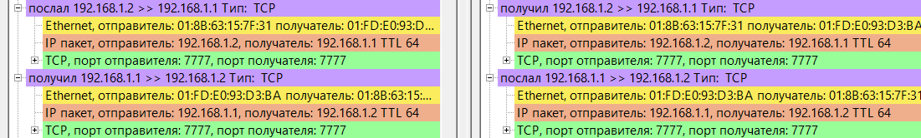
Рис. 23. Содержимое TCP-пакета

Зелёная «строка прогресса» (см. рис. 17) в левом нижнем углу иконки компьютера означает относительном остаток пакетов для отправки.
Действия на рис. 18-19 повторяются до тех пор, пока все пакеты не будут отправлены корректно.
Пример отправки UDP-пакетов представлен на рис. 24-25.
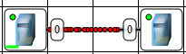
Рис. 24. Красные «кружочки» (поток) UDP-пакетов

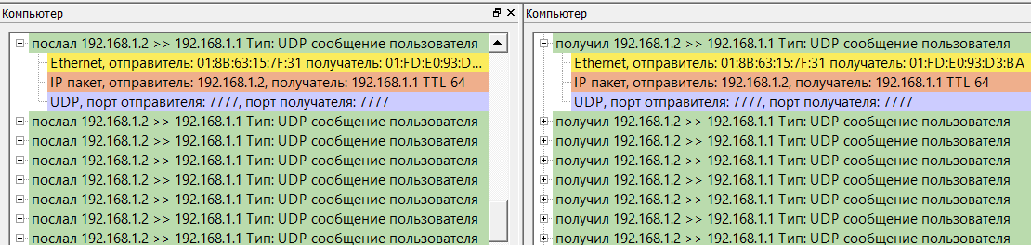
Рис. 25. Пример содержимого UDP-пакетов

- Создать сеть 13К+1Hab.

Концентраторы – это сетевые повторители, называемые также хабами. Они повторяют электрические сигналы, поступающие на одни их порты (Ethernet), на других своих портах или на следующем в логическом кольце порте (Token Ring, FDDI) синхронно с сигналами-оригиналами, улучшая их характеристики — мощность и форму, синхронность их следования.
Концентраторы образуют общую среду передачи данных - логический сегмент. Логический сегмент также называют доменом коллизий, так как при попытке одновременной передачи данных любых двух компьютеров этого сегмента возникает блокировка передающей среды.
Все компьютеры, подключённые к концентраторам, образуют единый логический сегмент, в котором любая пара взаимодействующих устройств полностью блокирует возможность обмена данными для других компьютеров.
В настоящее время не используются в пользу коммутаторов.
Этапы создания и пример использования сети через концентратор представлены на рис. 26-30.
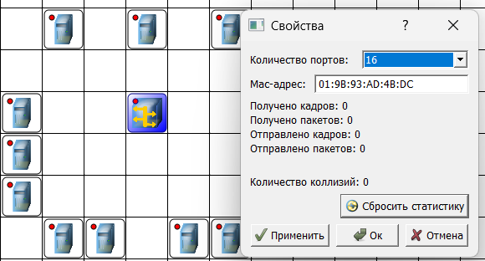
Рис. 26. Пример настроек концентратора

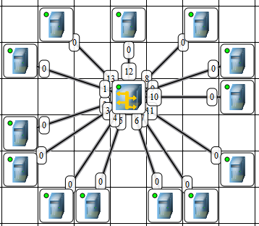
Рис. 27. Пример настроенной сети (каждый компьютер в своей ARP-таблице содержит пути ко всем узлам сети)

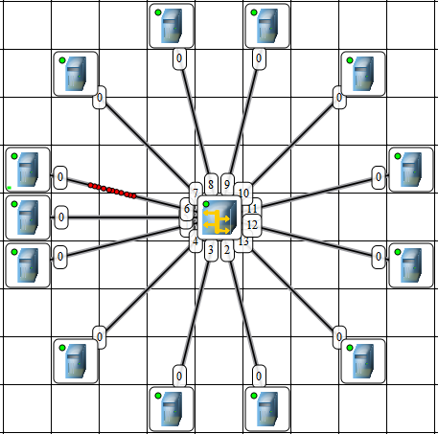
Рис. 28. Компьютер отправляет поток TCP-пакетов в концентратор

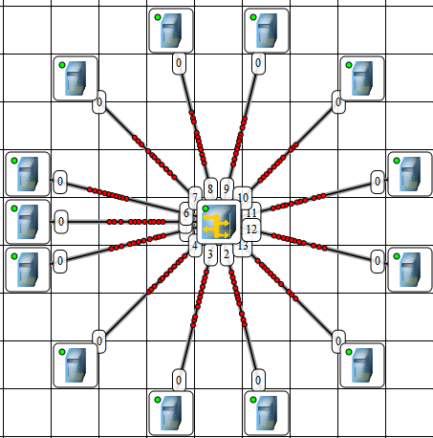
Рис. 29. Концентратор распространяет TCP-пакеты по всех узлам

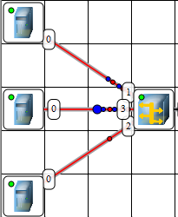
Рис. 30. Возникновение коллизий выделяется розовой подсветкой кабеля и синими «кружками» потерянных пакетов

- Заменить в п.3 концентратор на коммутатор.

Сетевой коммутатор (switch, свитч) — устройство, предназначенное для соединения нескольких узлов компьютерной сети в пределах одного сегмента.
В отличие от концентратора, коммутатор передаёт данные только непосредственно получателю. Это повышает производительность и безопасность сети, избавляя остальные сегменты сети от необходимости (и возможности) обрабатывать данные, которые им не предназначались.
У устройства есть возможность посмотреть таблицу коммутации.
Этапы создания и пример использования сети через коммутатор представлены на рис. 31-35.
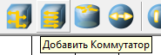
Рис. 31. Объект «Коммутатор»

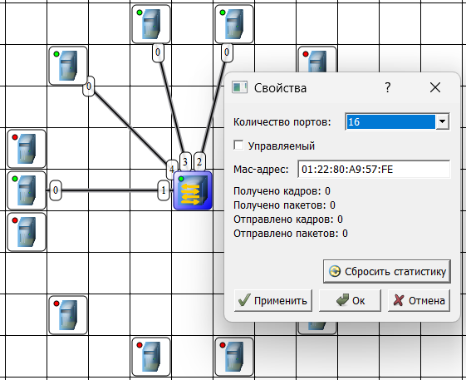
Рис. 32. Пример настроек коммутатора

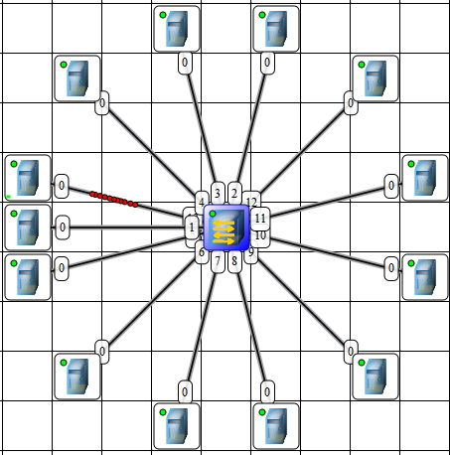
Рис. 33. Пример отправки TCP-пакетов через коммутатор

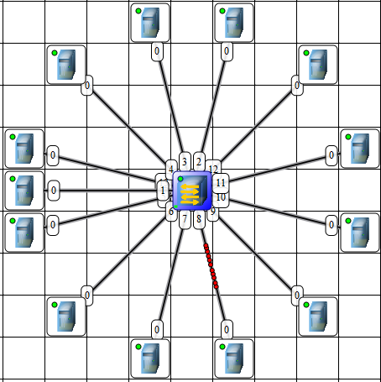
Рис. 34. TCP-пакеты отправляются непосредственно приёмнику

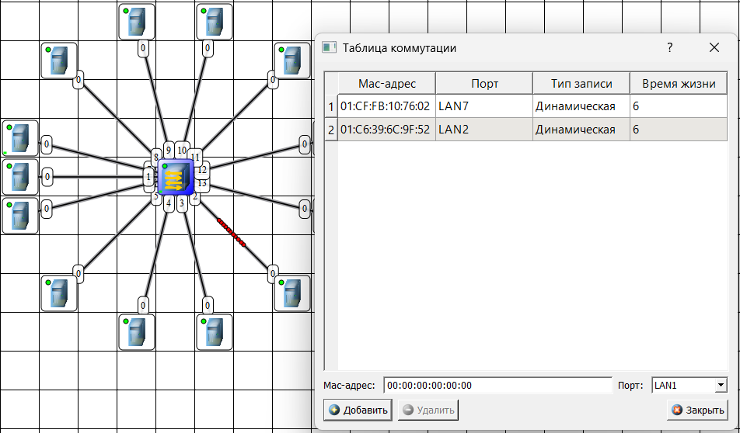
Рис. 35. Пример таблицы коммутации

- Создать сеть, состоящую из двух подсетей. Определить, какие коммутирующие устройства для этого требуются, как они настраиваются, какую роль при этом играет маска подсети.

Маршрутизатор (роутер, шлюз) — сетевое устройство, принимающее решения о пересылке пакетов сетевого уровня модели OSI между различными сегментами сети на основании информации о топологии и определённых правил.
Одна из главных задач маршрутизатора состоит в определении наилучшего пути (маршрута) к заданному адресату. Маршруты определяются из статической конфигурации или динамически.
Статическая маршрутизация: администратор вручную определяет маршруты к сетям назначения.
Динамическая маршрутизация: маршрутизаторы следуют правилам, определяемым протоколами маршрутизации, для обмена информацией о смене маршрутов с соседними маршрутизаторами и выбора лучшего пути.
Протоколы маршрутизации — это правила, по которым осуществляется обмен информации о путях передачи пакетов между маршрутизаторами. Протоколы характеризуются временем сходимости, потерями и масштабируемостью.
Пример сети, состоящей из подсетей, представлен на рис. 36-40.
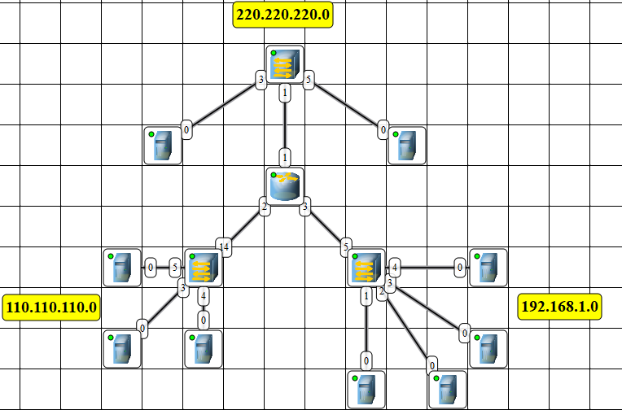
Рис. 36. Пример сети, состоящей из виртуальных подсетей

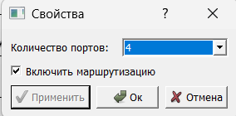
Рис. 37. Необходимые настройки маршрутизатора

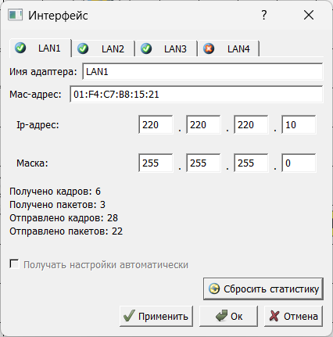
Рис. 38. Настройки интерфейса LAN1 маршрутизатора

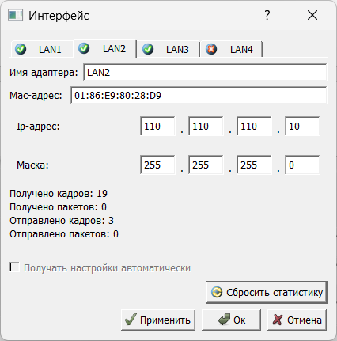
Рис. 39. Настройки интерфейса LAN2 маршрутизатора

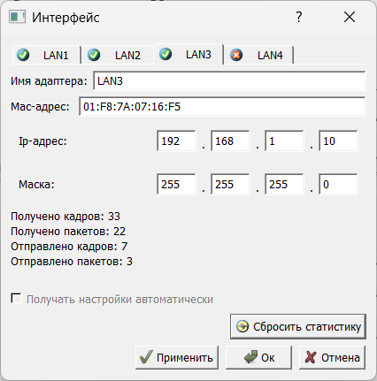
Рис. 40. Настройки интерфейса LAN3 маршрутизатора

Компьютеры (см. рис. 36) имеют IP-адреса согласно номеру подсети. При этом маршрутизатор должен иметь IP-адреса на своих портах, соответствующие правилам каждой подсети (см. рис. 38-40). В настройках компьютера необходимо указать шлюз по умолчанию, то есть адрес маршрутизатора.
Маска подсети играет роль определения частей адреса устройства в локальной сети (см. п.1). В данном случае в каждой подсети доступны: 256 – 2 (адрес сети и широковещательный адрес) – 1 (маршрутизатор) = 253 сетей.
На самом деле можно было применить нестандартную маску, вроде 255.255.255.253 для более эффективного деления сети.
Передача пакетов в данной компьютерной сети может выглядеть следующим образом (рис. 41-55).
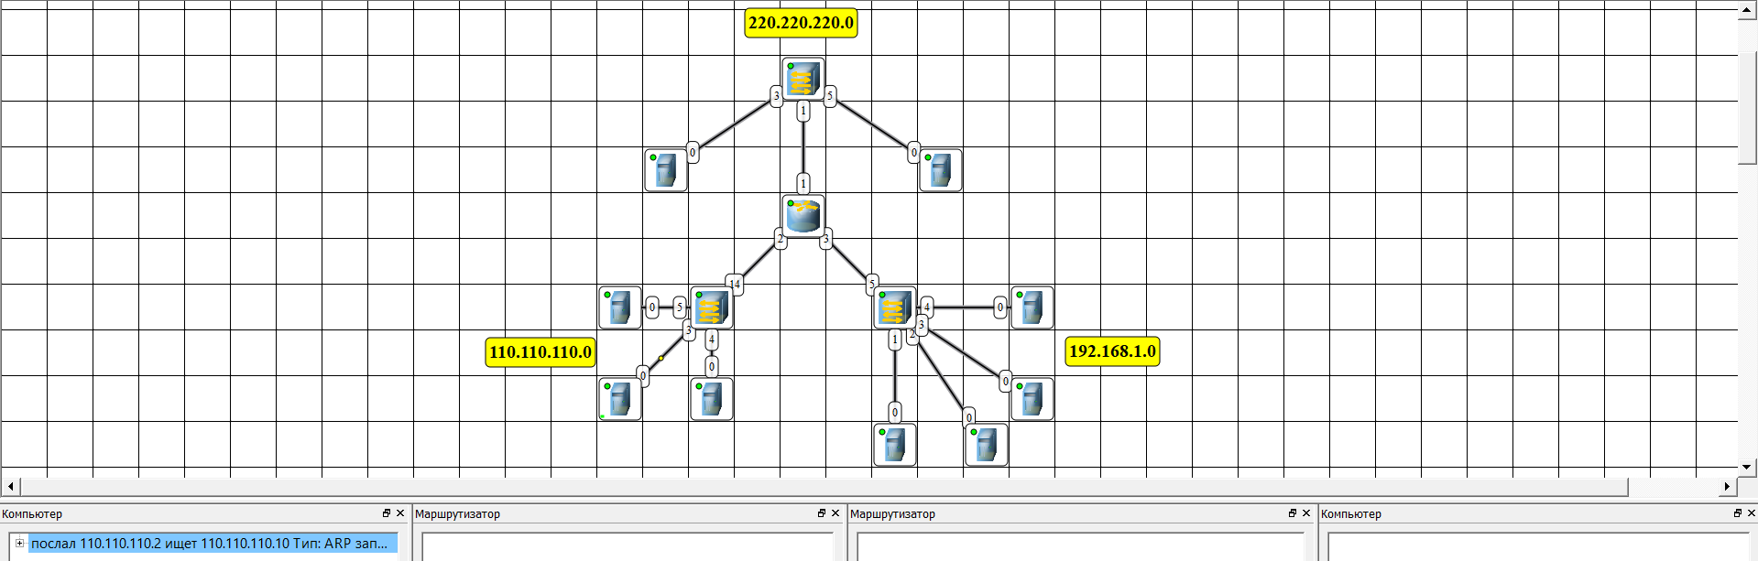
Рис. 41. Отправлен ARP-пакет поиска приёмника

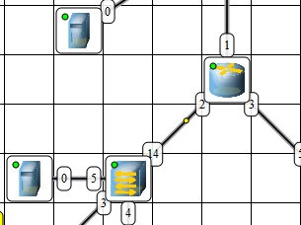
Рис. 42. Коммутатор переслал ARP-запрос всем узлам, в том числе маршрутизатору

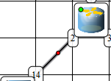
Рис. 43. Маршрутизатор нашёл подсеть и отправил ARP-ответ

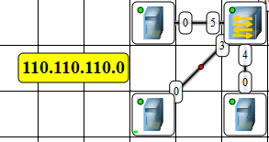
Рис. 44. Отправитель отправил тестовый TCP-пакет

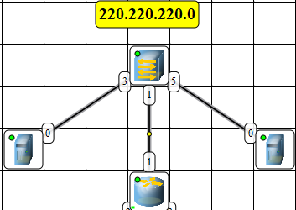
Рис. 45. Маршрутизатор отправил ARP-запрос поиска приёмника

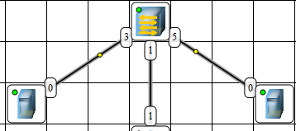
Рис. 46. Коммутатор разослал всем узлам ARP-запрос маршрутизатора

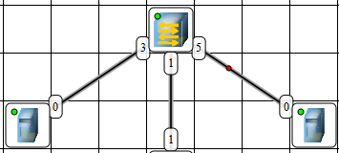
Рис. 47. Приёмник получил запрос и отправил ARP-ответ

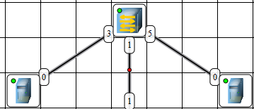
Рис. 48. Коммутатор перенаправил ARP-ответ на маршрутизатор

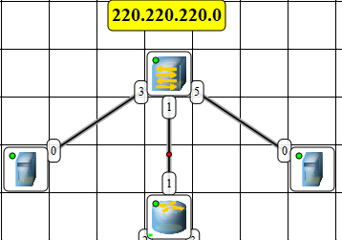
Рис. 49. Маршрутизатор отправил тестовый TCP-пакет

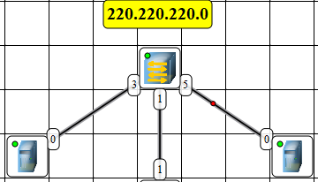
Рис. 50. Коммутатор перенаправил TCP-пакет на приёмник

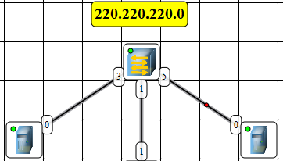
Рис. 51. Приёмник получил TCP-пакет и отправил TCP-пакет в ответ

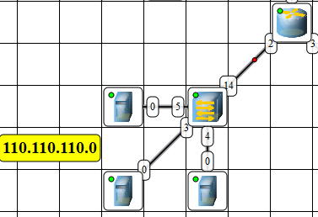
Рис. 52. Маршрутизатор переслал TCP-пакет приёмника отправителю

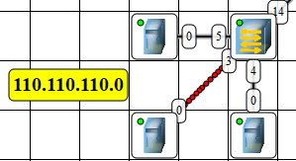
Рис. 53. Приёмник отправил поток TCP-пакетов

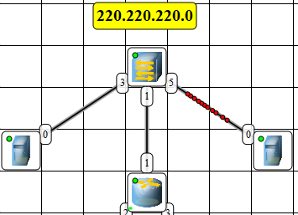
Рис. 54. Маршрутизатор переслал пакет TCP-пакетов приёмнику

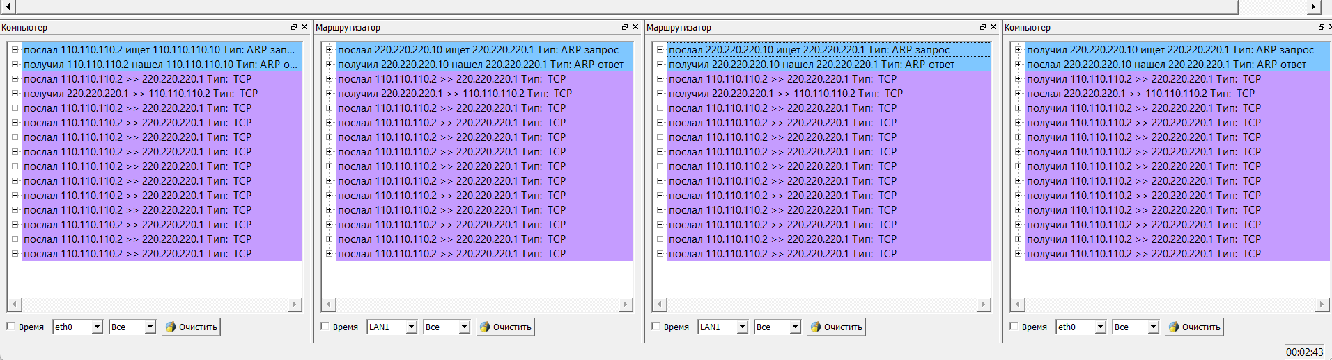
Рис. 55. Журнал передачи пакетов между компьютерами в разных подсетях

- Создать аналог сети Internet, объединив в ней несколько сетей. Предусмотреть возможность маршрутизации несколькими путями.

Было необходимо открыть таблицу маршрутизации и добавить в маршрутизаторы статические маршруты друг друга для их связи между собой (рис. 56).
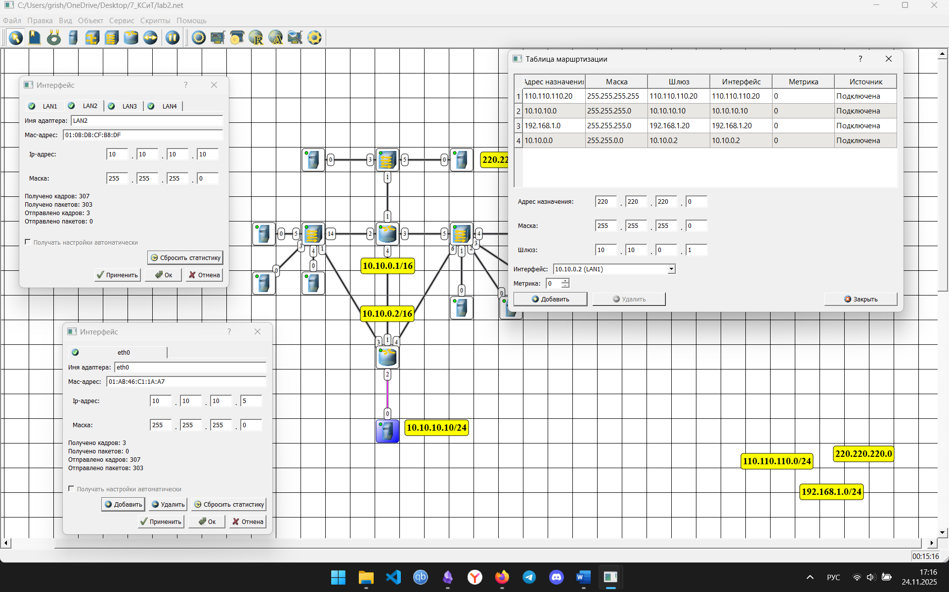
Рис. 56. Таблица маршрутизации и настройки маршрутизатора 10.10.0.2/16

